Mes de reflexión episcopal de julio 1971 en Medellín

La Reforma de la Iglesia una tarea siempre pendiente
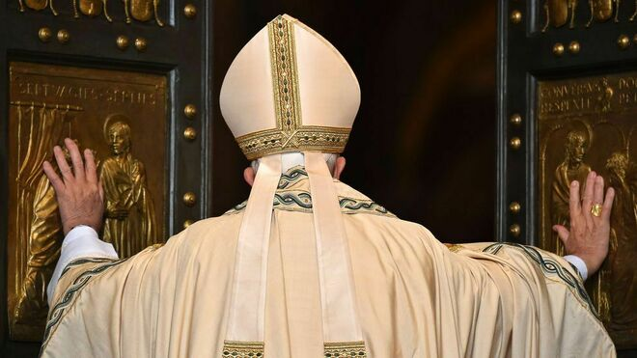
Francisco abre las las puertas de la Iglesia

Que el obispo sea más semejante a su comunidad en casa, vestido, etc. con Diócesis más pequeñas

Que de los hombres de más de 40 años que ya no encuentran trabajo puedan salir los presbíteros

Que la Curia burocrática y los límites geográficos, para construcción de Diócesis y Parroquias sean superados

Que se reemplacen los “Aranceles” para administración de sacramentos

Que la economía eclesial sea puesta en manos de los laicos

08.08.2020 | Dumar Espinosa Dumar Iván Espinosa Molina
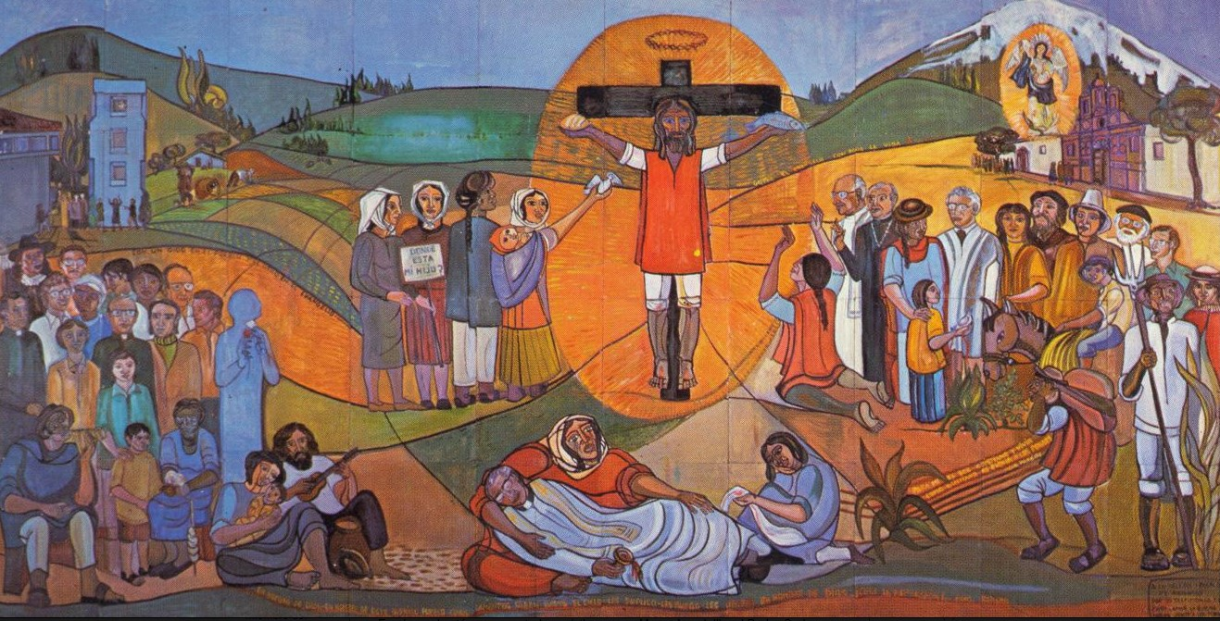
A la vuelta de tres años de la II Conferencia General del Episcopado Latinoamericano realizada en Medellín del 26 de agosto al 8 de septiembre de 1968, 54 obispos de América Latina algunos de los cuales no asistieron a la II Conferencia General de 1968, se reunieron durante el mes de julio de 1971 en Medellín en la sede del Instituto de Liturgia Pastoral, para “reflexionar sobre la realidad del continente a la luz de las conclusiones de Medellín”. Dicho “Mes de reflexión episcopal” reunió providencialmente varios protomártires latinoamericanos: Oscar Arnulfo Romero, Juan Gerardi Conedera, Gerardo Valencia Cano y Raúl Zambrano Camader, entre otros, de una generación de grandes pastores latinoamericanos en plena Primavera del Concilio Vaticano II.
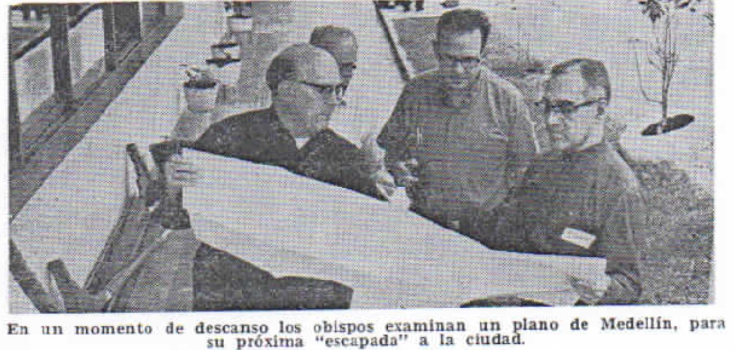
El mes de reflexión Episcopal fue organizado como un servicio a los obispos de América Latina y a petición de ellos, por el Departamento de Pastoral de Conjunto del Celam, con la asesoría de teólogos y sociólogos para conocer mejor la problemática latinoamericana y plantear respuestas desde el Evangelio, en el espíritu del Vaticano II y de Medellín.El encuentro sería replicado sólo en Guatemala La Antigua para el episcopado de Centroamérica, pero luego no hubo encuentros similares en el Celam.
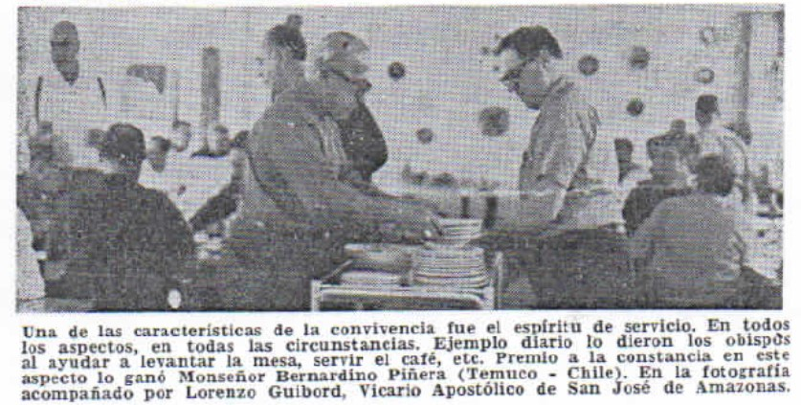

Algunos apartes del Archivo del encuentro permiten reconocer el clima y el espíritu que movía a los obispos, teólogos y expertos para soñar con reformas en la Iglesia similares a las que soñamos ahora por la Primavera de Francisco. Basten sólo dos ejemplos:
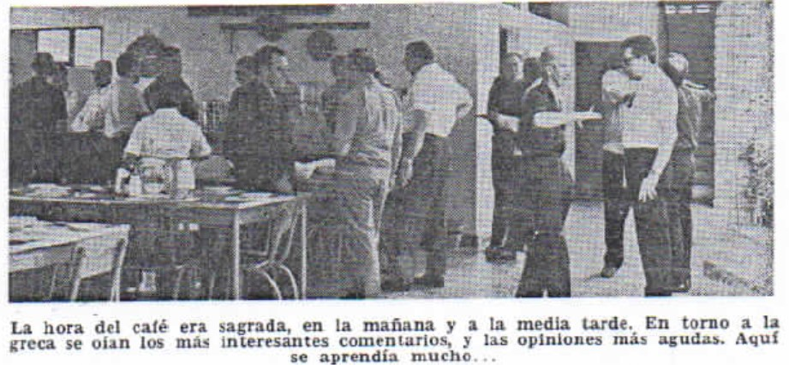
En primer lugar, un texto que circuló en el encuentro en el que pronostican los obispos cómo será “El cristiano en el año 2000”:
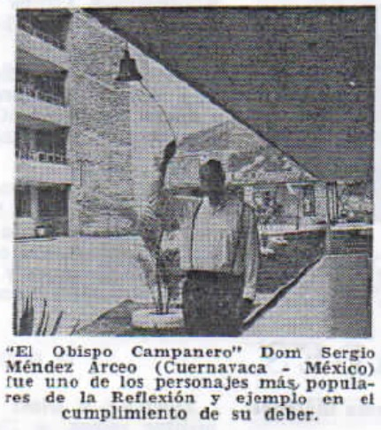
“Será un hombre secularizado. Espiritualidad centrada alrededor de la Palabra de Dios y de la Eucaristía. No de fuga sino de inserción en el mundo, sin dicotomía, colaborando en la construcción del mundo. Será mucho más comunitario. La Iglesia se vivirá como una verdadera comunidad existencial en las comunidades de base. Será preparado para el diálogo. Los laicos tendrán una verdadera responsabilidad en la Iglesia. Habrá más unidad entre obispos, presbíteros y laicos. El cristiano estará más comprometido con la justicia y con los pobres y en la tarea de liberación del hombre.

Defectos del cristiano del año 2000: Será siempre pecador, inclinado al mal. Peligro de ser dominado por la técnica en vez de dominarla. Peligro de la unidimensionalidad por la necesaria especialización. Peligro de masificación por la profunda influencia de los medios de comunicación. Peligro del uso del tiempo libre que aumentará. Problema de los hombres de más de 40 años que ya no encuentran trabajo. ¿No podrán salir de ellos los presbíteros?
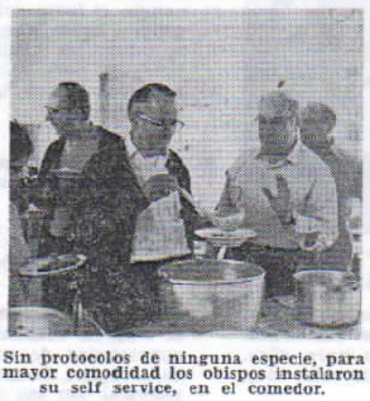
La Diócesis: burocracia reducida al mínimum. Descentralización con centros menores de influencia. El obispo más semejante a su comunidad en casa, vestido, etc. fuerte colegialidad del presbítero con el obispo. Diócesis más pequeñas. En las grandes ciudades funcionando como una unidad, o a través de una tónica no geográfica sino personal (obispo para obreros, estudiantes, etc.) con sus celebraciones litúrgicas.
Desinstitucionalizada. La autoridad será cada vez más en servicio de coordinación, con más hospitalidad”.
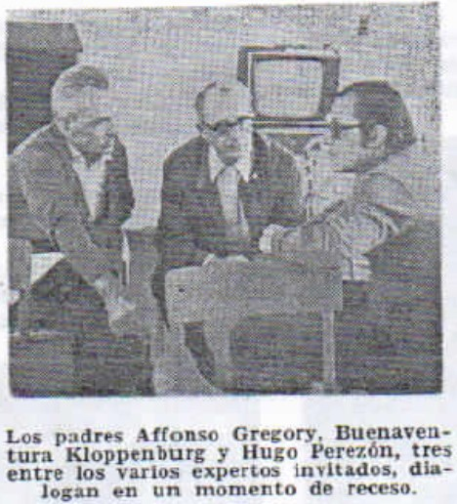
En segundo lugar, a propósito de las parroquias y de la organización diocesana, hacen los obispos las siguientes recomendaciones:
“Tiene que haber una “comunión” de comunidades, y esto podría ser la Parroquia. Habrá que cuidar que la comunidad de base no se vuelva “Ghetto”; que no se institucionalice; que sea fermento, que esté abierta; que penetre la gran “masa” que aún no es comunidad.
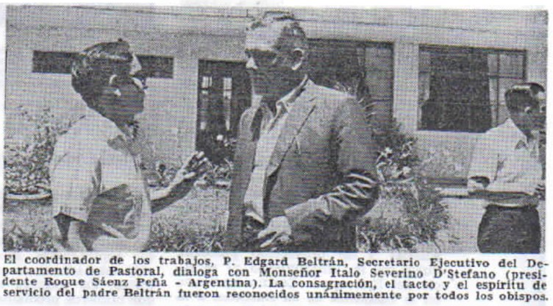
Los valores esenciales de la comunidad diocesana son, sin duda alguna, el Obispo con su colegio presbiteral, el anuncio misionero de la Iglesia, para crear una comunidad viviente que, celebrando la Eucaristía, sea luz y “fermento” para el mundo.
Los elementos históricamente superados, aunque en la praxis generalmente siguen manteniéndose, a nuestro juicio, son los siguientes:
- Los límites geográficos, para construcción de Diócesis y Parroquias;
- La Curia burocrática;
- La institución “canónigos”;
- La institución “consultores diocesanos”;
- La nomenclatura de “Vicarios”, para los sacerdotes que o hacen las veces o ayudan al párroco;
- “Nombramientos” sin precisar plazo (tiempo definido).
- Los vicarios foráneos como está en el derecho;
- “Aranceles” para administración de sacramentos, etc. “Diezmos”. Además de ser “contra-signos”, son modos inoperantes para el sostenimiento del culto.
Sugerimos: una economía puesta en manos de los laicos.
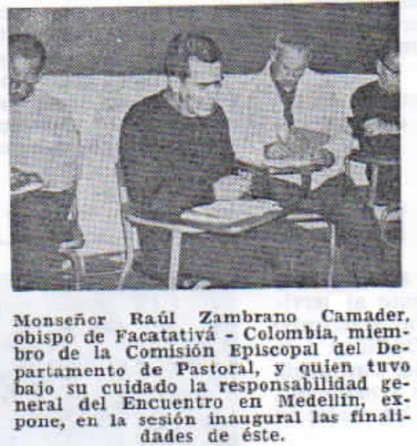
Pensamos que, en la Iglesia, que la estructura externa, la “institución” debe de estar al servicio de la vida interna, del “mysterium”, de ella misma. Y por lo tanto, burocracia “tanto cuanto” no más”.
En conclusión, el sueño de una Iglesia constantemente en Reforma, a propósito de los cambios que desea implementar el papa Francisco, no es nuevo. La Iglesia de Cristo constantemente se interroga por su naturaleza y su misión para responder mejor a los desafíos de cada época.
Reformar no es cambiar todo sino volver a la forma original, al Evangelio sin glosa, como escribió el padre Marie-Dominique Chenu.
La crónica completa del Mes de reflexión episcopal se encuentra en el siguiente link
https://revistas.usb.edu.co/index.php/Franciscanum/article/view/4466

